**靜宜大學資訊工程學系畢業專題計畫書**

**Unity遊戲設計**

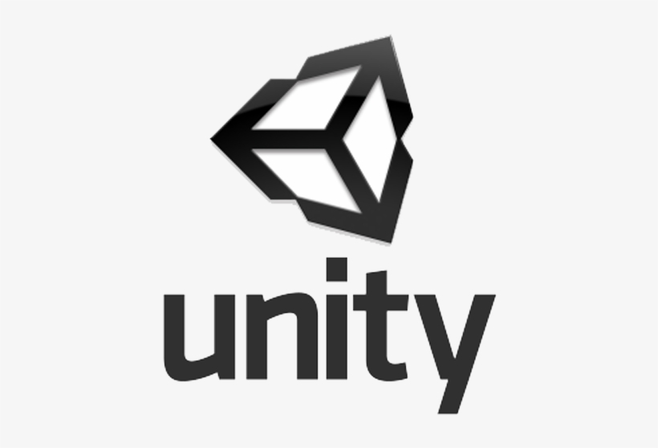

專題名稱：unity遊戲設計

指導老師：戴自強 教授

專題學生：

資工三B 410817097 王功勳 s1081709@gm.pu.edu.tw

資工三B 410817217 陳振誠 s1081721@gm.pu.edu.tw

資工三B 410817136 林韋辰 s1081713@gm.pu.edu.tw

資工三B 410803349 潘軍霆 s1080334@gm.pu.edu.tw

繳交時間：2022/02/27

* **專題摘要**

選擇此開發引擎原因：

unity是一款跨平台的2D及3D遊戲引擎，可開發跨平台的電動遊戲，可以管理後臺程式編寫及前端視覺設計及編輯，目前也已經支援27種不同研發平台，可廣泛運用在各種類的平台上。

作品背景資料：

近年來，手遊在全球遊戲市場上逐漸佔有一定程度的位置，比起桌機，手機在現代人類的使用率逐漸上升，方便性、立即性和普遍性也更佔優勢。

作品製作動機及目的：

手機遊戲在這幾年層出不窮，而劇情向手遊可以在整個故事的編寫當中，讓人們可以深入體驗到一個不同的世界，進而讓人回歸到玩遊戲的初心—身心靈放鬆及獲得快樂。

* **進行方法及步驟**

遊戲設計流程：

1. 企劃
2. 故事大綱及走向設定。
3. 美術風格確認。
4. 選擇後端程式引擎。
5. 甘特圖製作(各組進度規劃表) 。
6. 製作
7. 故事撰寫。
8. 美術人物製作。
9. 程式編寫。
10. 測試

使用模擬器及實體機器測試遊戲運作。

1. 完成作品

預計遭遇困難及解決途徑：

1. 後端程式語言與在學期間使用不同

解決方案：利用網上資訊重新學習、多詢問師長。

1. 美術製作人員非專業科系學生

解決方案：拉長美術組人員製作時間、尋找相關科系同學諮詢意見。

* **設備需求**

個人電腦、影印機、繪圖板、耗材(紙張、影印機墨水)、雜支費(影印費、文具費)

* **經費預算需求表**

|  |  |  |  |  |  |  |
| --- | --- | --- | --- | --- | --- | --- |
| 項 目 名 稱 | 說 明 | 單位 | 數量 | 單 價 | 小 計 | 備 註 |
| 臺幣(元) | 臺幣(元) |
| 個人電腦 | 專案之進行 | 部 | 2 | 26000 | 52000 | 由系上實驗室提供 |
| 雷射印表機 | 文件整理及列印等 | 部 | 1 | 10000 | 10000 | 由系上實驗室提供 |
| 繪圖板 | 專案之進行 | 部 | 1 | 5000 | 5000 | 由系上實驗室提供 |
| 消耗性器材 | 印表機消耗材料、紙張等 | 批 | 1 | 3000 | 5000 | 由系上實驗室提供 |
| 雜支費 | 印刷費、文具等 | 批 | 1 |  | 500 | 自行負擔 |
| 共 計 | | | | | 72500 |  |

* **工作分配**

1. 美術：潘軍霆

工作內容：角色、背景、介面之繪畫。

1. 文案：王功勳

工作內容：故事走向、角色設定、時代背景之規劃及書寫。

1. 後端：陳振誠、林韋辰

工作內容：編寫程式碼、除錯及執行。

* **預期完成之工作項目及具體成果**

預計完成一組可供人玩樂之劇情向手遊，讓各種不同系統的手機皆可以安裝並且遊玩，並提供建議修改之處讓製作人員可以不斷進行修正及更新，增加遊戲壽命及永久性。